Giornata Frutticola Biologica

Ore 8:30 Saluto inaugurale
Ore 8:45 – 9:25 Il virus della granulosi della carpocapsa
Modalità d’azione, fenomeni di resistenza e nuovi isolati
Johannes A. Jehle, DLR Rheinpfalz, Neustadt (D)
Ore 9:30 – 10:10 Energie dall’agricoltura
Forme di energia, situazione giuridica, prospettive future,
Valter Francescato, AIEL, Legnaro (Pd)
Ore 10:15 – 10:55 Coformulanti dei principi attivi
Tipo di sostanze, scopo d'impiego,effetti collaterali, valutazione dell’impatto in agricoltura biologica
Carlo Bazzocchi, Studio Associato Agro-Biologico, Cesena
Ore 11:15 – 11:45 Regolamento CE per l’agricoltura biologica
Considerazioni critiche del nuovo Regolamento
Cristina Micheloni, AIAB, Roma
Ore 11:50 – 12:20 Contenimento dell’afide lanigero in melicoltura biologica
Risultati sperimentali, proposte di diverse strategie di intervento
Dr. Kelderer Markus – Centro Sperimentale Laimburg (BZ)

Organizzatore: Gruppo di coordinamento del Settore Agricoltura Biologica del Centro Sperimentale Laimburg
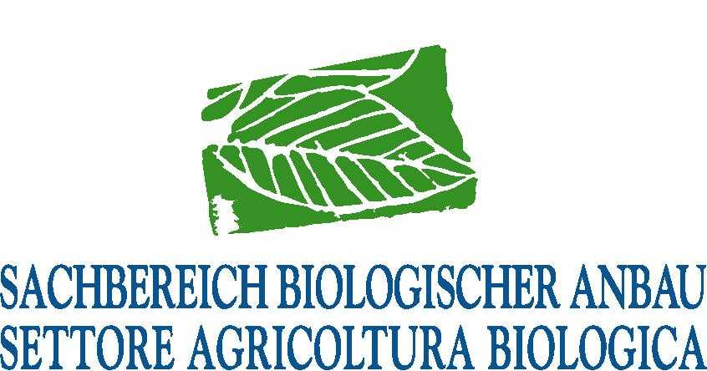
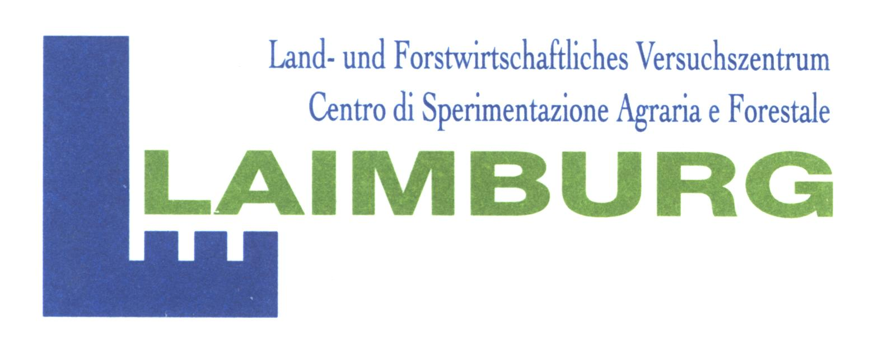

Giornata Viticola Biologica

Ore 14:00 Saluto inaugurale
Ore 14:10 – 14:45 Confronto tra agricoltura biologica e biodinamica nel vigneto
Risultati di una prova pluriennale in pieno campo ed in cantina
Lévite Dominique, FiBL, Frick (CH)
Ore 14:50 – 15:25 Cinetiche di fermentazione in mosti con diversi contenuti di rame
Cavazza Agostino, IASMA, San.Michele (TN)
Ore 15:30 – 16:05 “Orwine”: verso un regolamento europeo sulla vinificazione biologica
Cristina Micheloni, AIAB, Roma

Organizzatore: Istituto Agrario di San Michele all’Adige


Luogo: Centro Congressi della Fiera di Bolzano: Four Points Sheraton
Data: Sabato, 03. Novembre 2007

